福州大学经济与管理学院2020-2022年学生学术贡献申请表
姓名
学生类型  （论文发表时的在读情况） | - 本科生 □ 硕士生 □ 博士生
电话
邮箱
银行账号
开户行
论文名称
（需为2020年1月1日至2022年10月31日正式发表的论文）
期刊名称
期刊级别 | - 顶级期刊 □ 卓越期刊 □ 一类核心期刊 □ CSSCI
论文学术贡献
（300字）
申请人在论文
作者中排序
知网截图  （中文论文适用） | 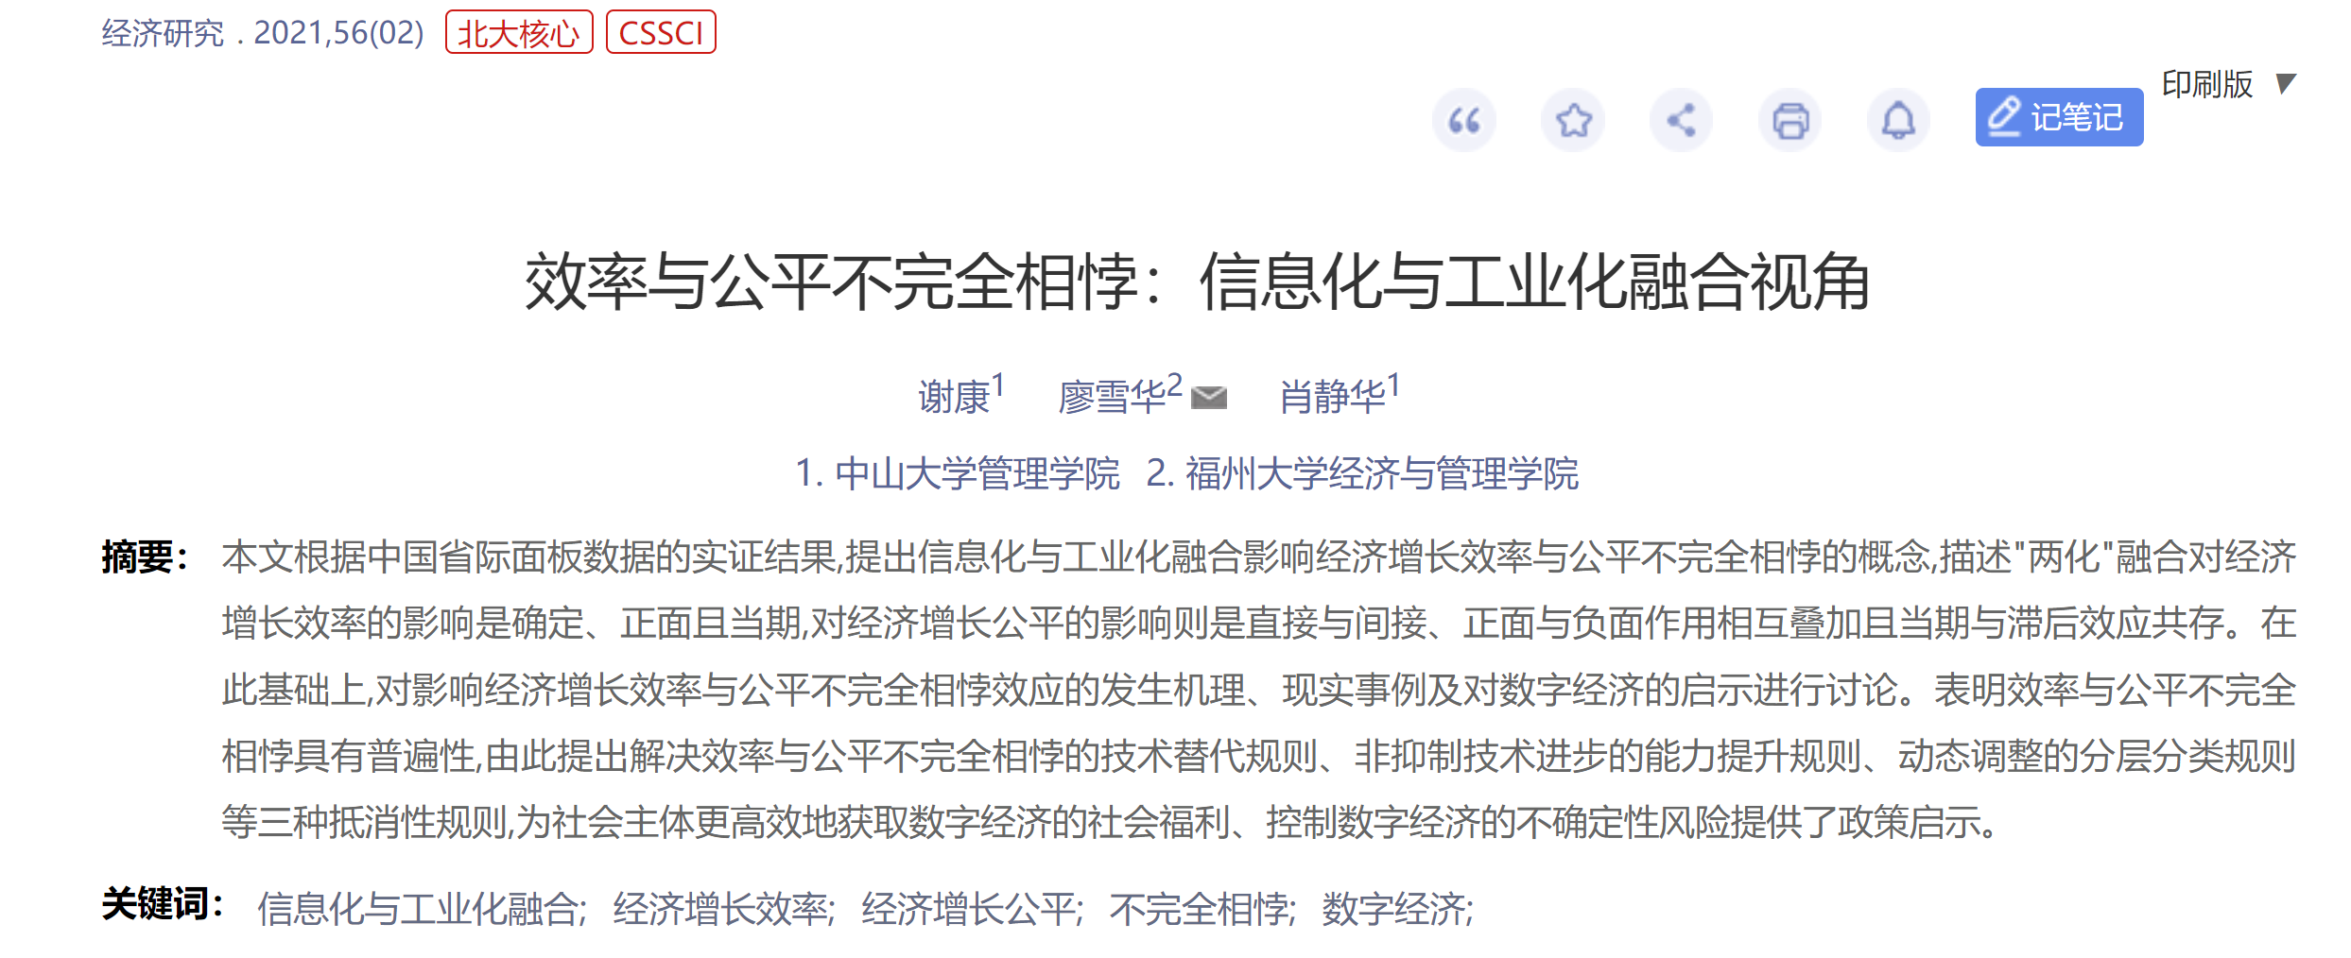  此为样例，请参照截图；填入信息后请删除。
收录检索截图  （英文论文适用） | 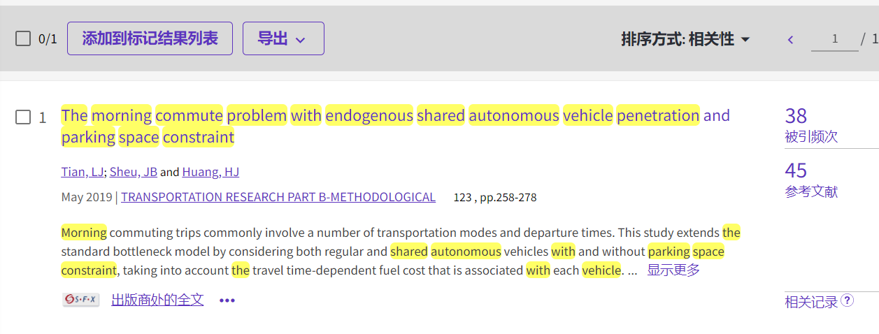  此为样例，请参照截图；填入信息后请删除。
JCR分区截图  （英文论文适用） | 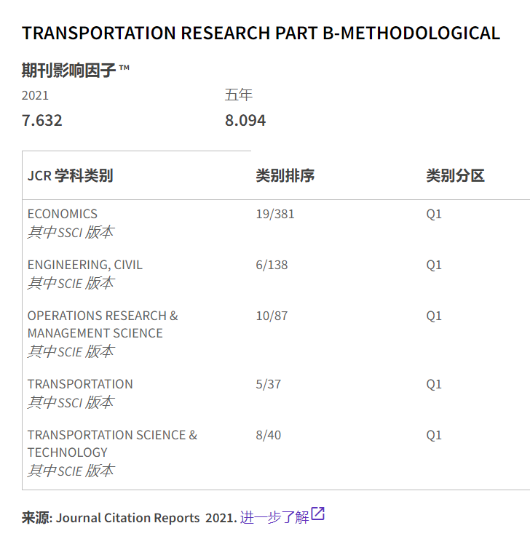  此为样例，请参照截图；填入信息后请删除
非开源期刊证明  （英文论文适用） | 请提供https://www.letpub.com.cn/index.php?page=journalapp OA期刊相关信息的截图，无需文章处理费的期刊为非开源期刊  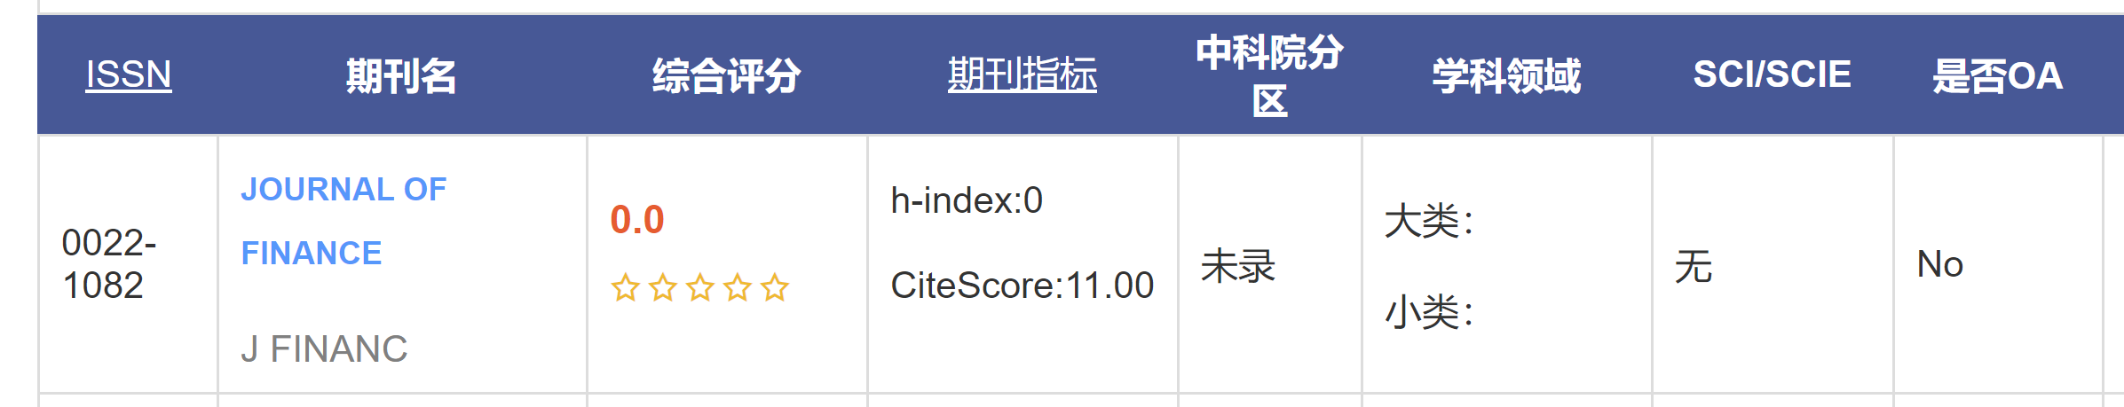  此为样例，请参照截图；填入信息后请删除
论文与经管学科相关度 | □ 高度相关 □ 弱相关 □ 不相关
申请人签字
（手签/电子签均可）
导师签字
（手签/电子签均可）
成果学术贡献评定  （由学术委员会打√） | - 优秀 □ 非常好 □ 较好 □ 一般
注：学术贡献是指对经济与管理学科发展有贡献。

附件：论文全文，含期刊封面、目录页与正文。

